**Boolesche Algebra**

3.1 Vereinfache folgende Schaltfunktionen (keine KV-Tafel).

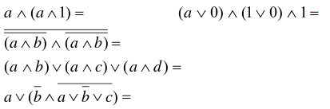

3.2 Vereinfache folgende Schaltfunktionen (keine KV-Tafel).



**Aufgabenblätter zur Digitaltechnik**

**3. Boolesche Algebra**

3.1 Vereinfache folgende Schaltfunktionen (keine KV-Tafel).

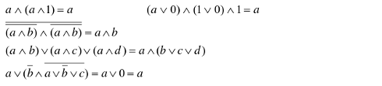

3.2 Vereinfache folgende Schaltfunktionen (keine KV-Tafel).

